REPUBLIQUE DU CAMEROUN
REPUBLIC OF CAMEROUN
PEACE- WORK-FATHERLAND
Paix-travail-patrie
UNIVERSITE DE DSCHANG
UNIVERSITY OF DSCHANG
Scholae Thesaurus Dschangenislbicordum
BP 96, Dschang (Cameroun)
Tel./ Fax (237) 233 45 13 81
Website: http://www.univ-dschang.org
E-mail: udsrectorat@univ-dschang.org
INSTITUT UNIVERSITAIRE DE TECHNOLOGIE
FOTSO VICTOR DE BANDJOUN
FOTSO VICTOR INSTITUTE OF TECHNOLOGY
Département Génie Informatique
Departement Of Computer Engineering
BP 134, Bandjoun
Tel./.Fax (237) 696 922 938
Website: http.//www.univ-dschang.org/iutfv/
http.//www.gmpiut.univ-dschang.org
E-mail: gmp.iutfv@univ-dschang.org



RAPPORT DU PROJET DE BASE DE DONNEES

Membres du projet
Noms et prénoms | Filière | Numéro de groupe
NGUEDIA FOKAM Roman Aris | CDRI | 25
KENYIM TIOTSOP Freshnel | CDRI | 25
NZOCK KAPOKO Chris Valdo | QSIR | 25
KAMENI TCHOUKAM POUTCHEUStyve Landry | CDRI | 26
MOUTHE Gerald Cabriel | QSIR | 26
DONGMEZA NANKIA Leslie | QSIR | 26
GOUONGO TUEKAM Jules Rodrigue | CDRI | 27
ASOBO HARRIS | CDRI | 27
MADJO TALLA ornella | QSIR | 27
FEUDJO ARCHILE AURLUCE | CDRI | 28
ABDOULASIR MOUHAMADOU | CDRI | 28
MOUALEU SADO MELICIA CHARNELLE | QSIR | 28

Sous la supervision de
Dr. NOULAMO Thierry

ANNEE ACADEMIQUE 2025/2026
Table des matières
INTRODUCTION 4
1. Contexte du projet 4
2. Objectifs du projet 4
3. Périmètre du projet 4
4. Présentation du projet 5
4.1. Description fonctionnelle 5
4.2. Technologies utilisées 5
4.3. Structure du projet 6
4.4. Architecture du projet 7
4.5. Architecture technique 7
4.6. Flux de données 8
4.7. Gestion de version 8
5. Modèle conceptuel des données (MCD) 9
5.1. Schéma utilisateur 9
5.2. Schéma structure 9
6. Schéma approvisionnement 10
7. Schéma vente 10
8. Mécanismes avancés de base de données 11
8.1. Architecture des triggers PostgreSQL 11
8.2. Détail des triggers par fonctionnalité 11
8.3. Sauvegarde XML hiérarchique 18
8.4. Restauration des données depuis la corbeille XML 20
8.5. Synthèse des triggers et de leur rôle 22
9. Modules développés 23
9.1. Module 4 — Gestion des utilisateurs 23
9.2. Module 3 — Gestion de la structure 23
9.3. Module 2 — Gestion des ventes 24
9.4. Module 1 — Gestion des approvisionnements 25
10. Design system et interface utilisateur 25
10.1. Architecture de l'AppShell 25
10.2. Composants UI 25
10.3. Palette de couleurs 26
10.4. Responsive design 26
11. Sécurité 27
11.1. Authentification 27
11.2. Contrôle d'accès (RBAC) 27
11.3. Protection des données 27
11.4. Journal d'audit 27
12. Tests et validation 28
12.1. Tests unitaires 28
12.2. Tests d'intégration 28
12.3. Tests de sécurité 28
Conclusion 29
Annexes 30

INTRODUCTION

Contexte du projet
Le présent projet consiste à développer une application web de gestion de stock complète, répondant aux besoins d'une entreprise commerciale.
L'objectif principal est de fournir un outil fonctionnel, sécurisé et ergonomique permettant de gérer l'ensemble du cycle de vie des produits : des approvisionnements auprès des fournisseurs jusqu'à la vente aux clients, en passant par la gestion du référentiel et le contrôle des accès utilisateurs.

Objectifs du projet
Objectif | Description
Automatisation | Digitaliser et automatiser les processus de gestion de stock
Traçabilité | Assurer le suivi complet des produits et des transactions
Sécurité | Mettre en place un système d'authentification et de contrôle d'accès robuste
Ergonomie | Offrir une interface utilisateur moderne, intuitive et responsive
Fiabilité | Garantir l'intégrité des données via des mécanismes de sauvegarde et de validation

Périmètre du projet
L'application couvre quatre modules fonctionnels principaux :
- Module 1 : Gestion des Approvisionnements - Gestion des achats auprès des fournisseurs
- Module 2 : Gestion des Ventes - Gestion des ventes aux clients
- Module 3 : Gestion de la Structure - Gestion du référentiel (produits, fournisseurs, clients, banques)
- Module 4 : Gestion des Utilisateurs - Gestion des accès et de la sécurité

Présentation du projet

Description fonctionnelle
L'application Gestion de Stock est une solution web complète permettant de :
- Gérer un catalogue de produits avec hiérarchie (produits pères/fils)
- Suivre les stocks en temps réel
- Gérer les commandes fournisseurs et les réceptions
- Gérer les commandes clients, les livraisons et les factures
- Suivre les paiements et les crédits clients
- Gérer les comptes bancaires et les mouvements financiers
- Administrer les utilisateurs et leurs droits d'accès
- Assurer la traçabilité via un journal d'audit
- Sauvegarder automatiquement les données supprimées en XML

Technologies utilisées

Technologie | Version | Rôle
PHP | 8.1+ | Langage backend principal
PostgreSQL | 13+ | Système de gestion de base de données
TailwindCSS | 3.4 | Framework CSS pour l'interface
JavaScript | Vanilla | Interactions frontend
FontAwesome | 6.x | Librairie d'icônes
Git | — | Gestion de version
GitHub | — | Hébergement du code source

Structure du projet
L'arborescence ci-dessous présente l'organisation générale du code source du projet, suivant une architecture MVC classique :
gestion_stock/
├── config/ Fichiers de configuration
│ ├── database.php Connexion PostgreSQL
│ ├── session.php Gestion des sessions
│ └── fonctions.php Fonctions utilitaires
│
├── controllers/ Contrôleurs MVC (12 fichiers)
│
├── models/ Modèles de données (16 fichiers)
│
├── views/ Vues (80+ fichiers)
│ ├── layouts/
│ │ └── main.php Layout principal
│ ├── components/ Composants UI réutilisables
│ ├── auth/ Pages d'authentification
│ ├── utilisateur/ Vues Module 4
│ ├── structure/ Vues Module 3
│ ├── appro/ Vues Module 1
│ └── vente/ Vues Module 2
│
├── public/ Assets publics
│ ├── css/
│ └── js/
│
├── database/ Scripts SQL
│ └── gestion_stock_pg.sql
│
├── index.php Routeur principal
└── README.md Documentation
Figure 2.1 — Arborescence du projet

Architecture du projet

Choix de l'architecture MVC
Le choix de l'architecture MVC (Modèle-Vue-Contrôleur) a été motivé par plusieurs raisons :
Critère | Justification
Séparation des préoccupations | Chaque couche a une responsabilité unique, facilitant la maintenance et l'évolution
Réutilisabilité | Les modèles et les vues peuvent être réutilisés dans différents contextes
Maintenabilité | La structure claire permet à plusieurs développeurs de travailler simultanément
Testabilité | Les différentes couches peuvent être testées indépendamment
Scalabilité | L'architecture permet d'ajouter facilement de nouvelles fonctionnalités

Architecture technique

Backend
Élément | Description
Langage | PHP 8.1+ avec programmation orientée objet
Base de données | PostgreSQL 13+ avec PDO pour les requêtes préparées
Sessions | Gestion des sessions PHP pour l'authentification
Sécurité | Hashage des mots de passe (bcrypt), échappement des sorties

Frontend
Élément | Description
CSS | TailwindCSS 3.4 avec compilation via PostCSS
JavaScript | Vanilla JS pour les interactions (modals, toasts, etc.)
Responsive | Mobile-first avec breakpoints TailwindCSS
Composants | Design System avec 15+ composants réutilisables

Base de données
Schéma | Tables | Description
utilisateur | 7 tables | Gestion des utilisateurs, groupes, droits, audit, corbeille XML
structure | 8 tables | Référentiel : famille, produit, fournisseur, client, banque, mouvement stock, mouvement banque
approvisionnement | 10 tables | Achats : commandes fournisseurs, réceptions, factures, paiements
vente | 7 tables | Ventes : commandes clients, livraisons, factures, règlements, sorties

Flux de données
Le traitement d'une requête utilisateur suit les étapes suivantes :
- L'utilisateur envoie une requête HTTP via le navigateur
- Le routeur (index.php) analyse l'action demandée (paramètre action)
- Le contrôleur correspondant est instancié
- Le contrôleur vérifie les droits d'accès (checkRight())
- Le contrôleur appelle les modèles pour les opérations sur les données
- Les modèles exécutent les requêtes SQL sur PostgreSQL
- Les données sont retournées au contrôleur
- Le contrôleur charge la vue appropriée
- La vue génère le HTML à envoyer au navigateur

Gestion de version
Le projet a été développé avec Git et hébergé sur GitHub. Chaque module a été développé sur une branche dédiée :
Branche | Module | Auteur | Statut
main | Projet complet | - | Fusionné
Module-4 | Utilisateurs | ArisRoman | Fusionné
Module-3 | Structure | Tuekam | Fusionné
Module-2 | Ventes | kamenilandry | Fusionné
Module-1 | Approvisionnements | Aurluce | Fusionné

Modèle conceptuel des données (MCD)

Schéma utilisateur
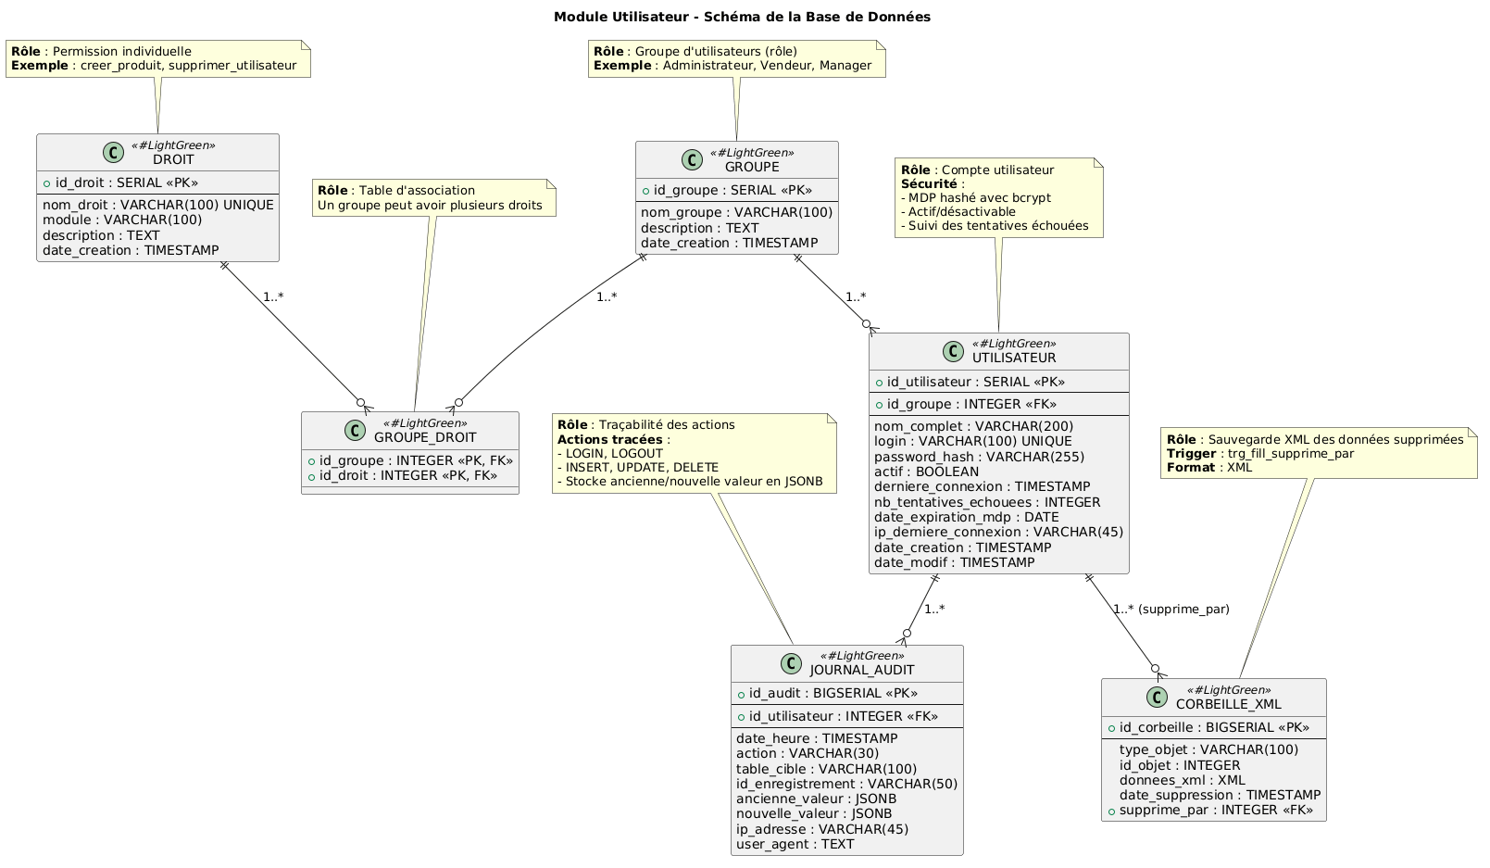
Ce schéma regroupe les entités liées à l'authentification, au contrôle d'accès (RBAC) et à la traçabilité : groupes, droits, utilisateurs, journal d'audit et corbeille XML.

Figure 4.1 — Schéma utilisateur (authentification, droits, audit, corbeille)

Schéma structure
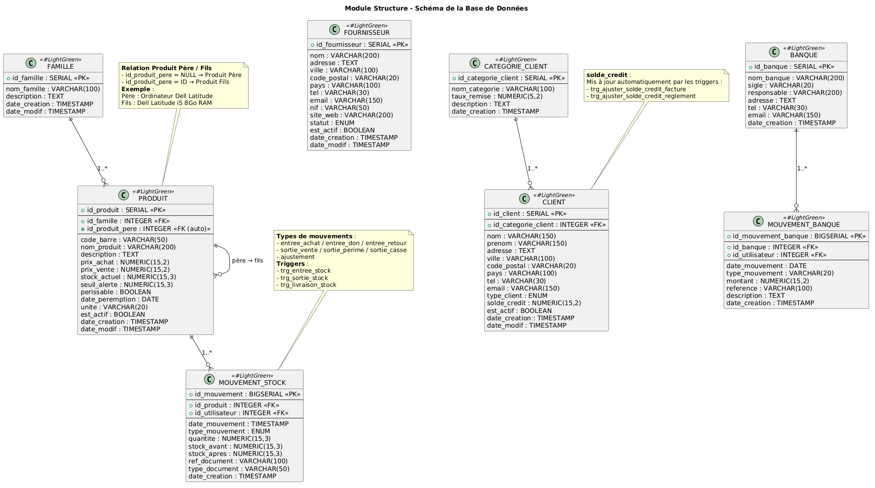
Ce schéma constitue le référentiel de l'application : familles, produits (avec hiérarchie père/fils), fournisseurs, clients, catégories de clients et mouvements de stock.
Figure 4.2 — Schéma structure (référentiel)

Schéma approvisionnement
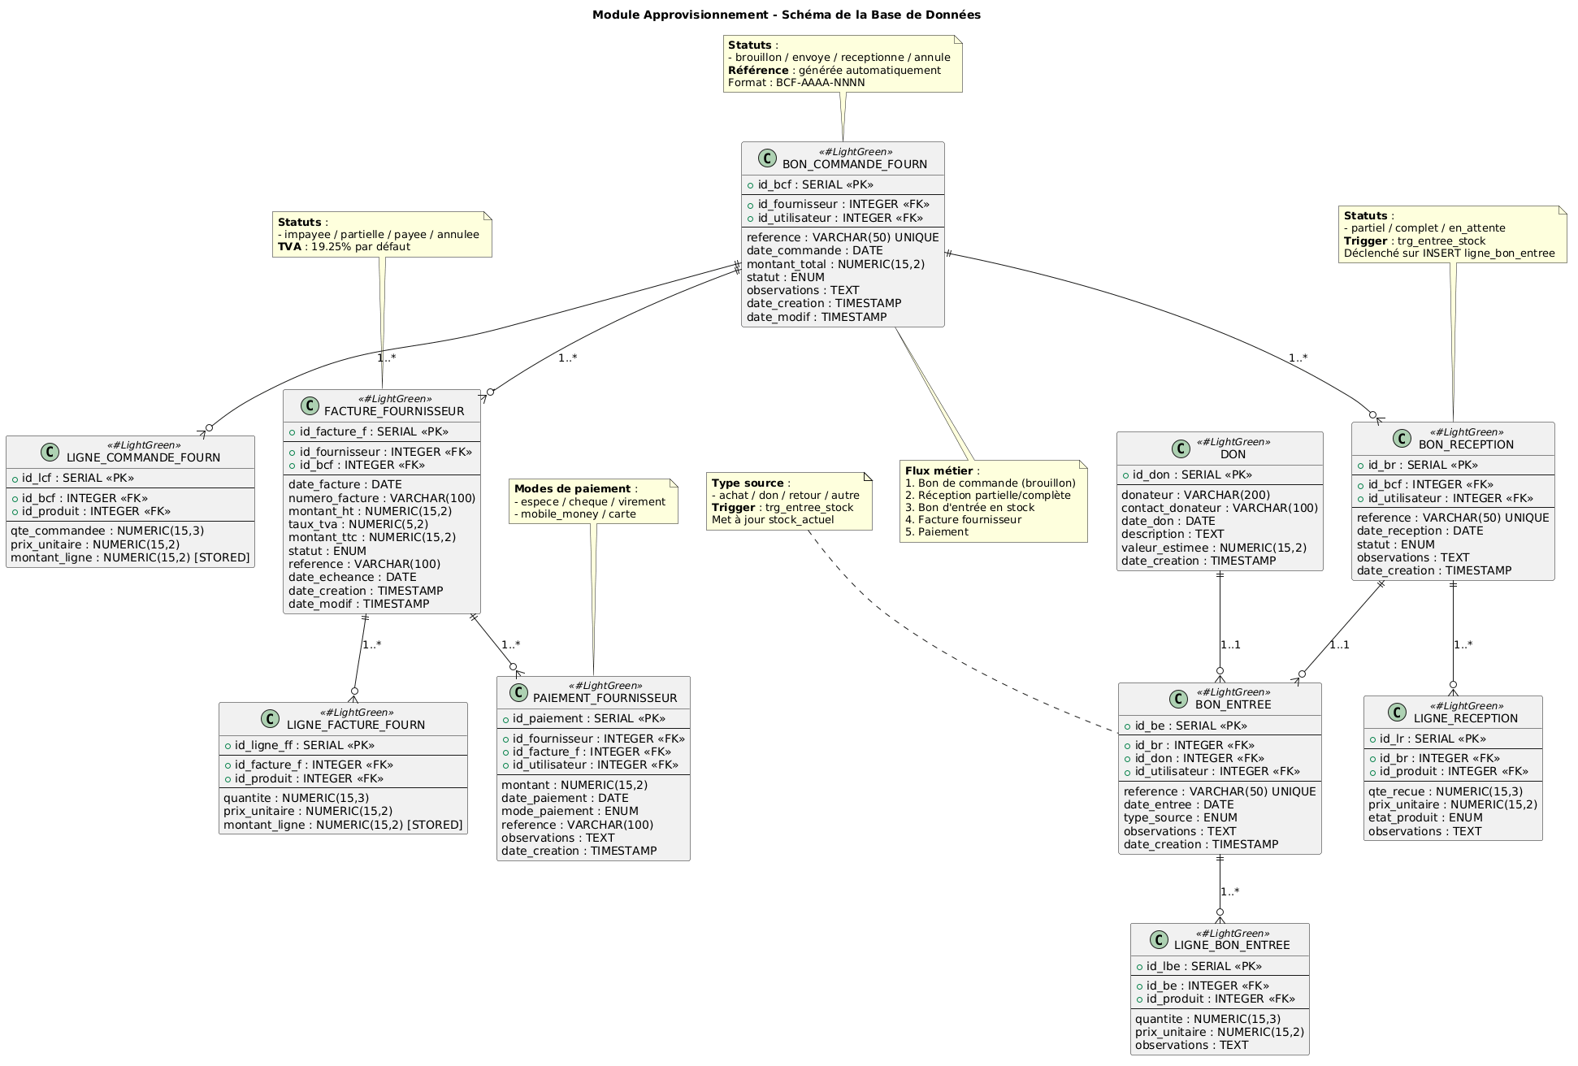
Ce schéma couvre le cycle d'achat : commande fournisseur, réception, puis entrée en stock.

Figure 4.3 — Schéma approvisionnement

Schéma vente
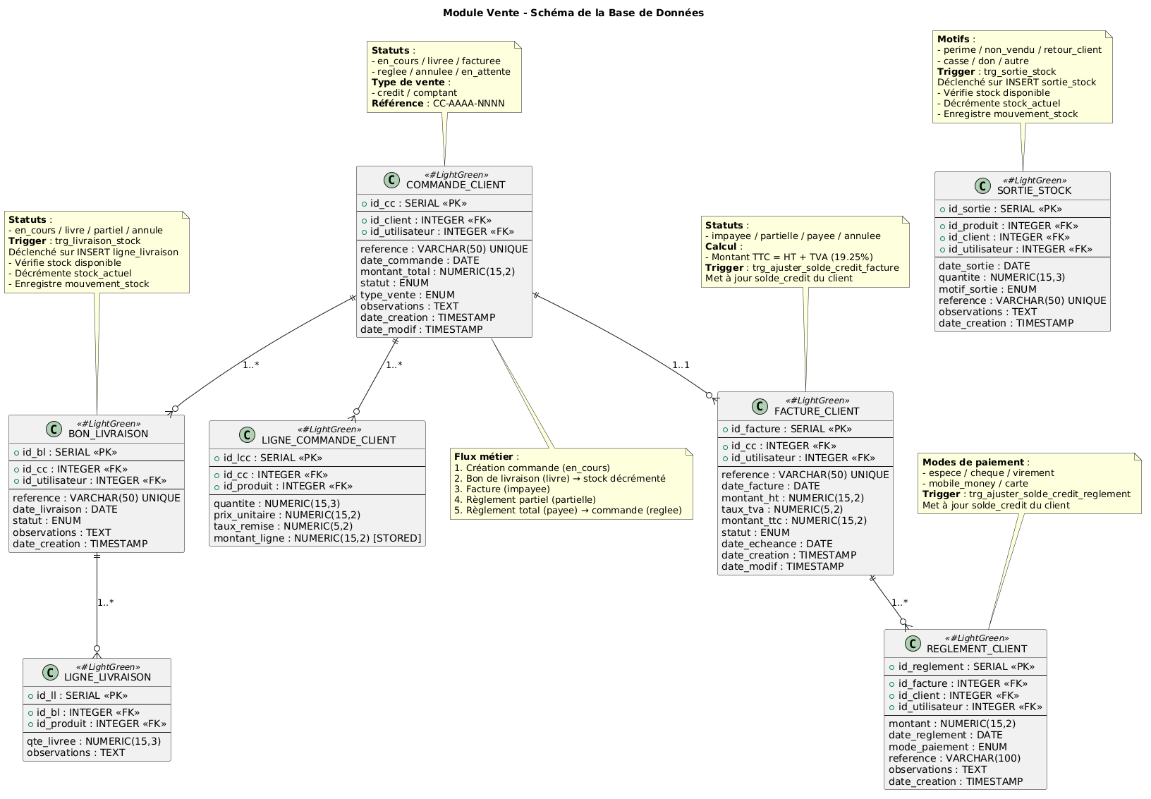
Ce schéma couvre le cycle de vente : commande client, livraison, facturation, puis règlement.
Figure 4.4 — Schéma vente

Mécanismes avancés de base de données
Cette section détaille les mécanismes techniques mis en place pour automatiser l'intégrité, la traçabilité et la sauvegarde des données : les triggers PostgreSQL, la programmation PL/pgSQL et la génération de documents XML.

Architecture des triggers PostgreSQL
Les triggers constituent l'un des piliers de notre application. Ils permettent d'automatiser des traitements complexes directement au niveau de la base de données, garantissant l'intégrité et la cohérence des données indépendamment de la couche applicative.

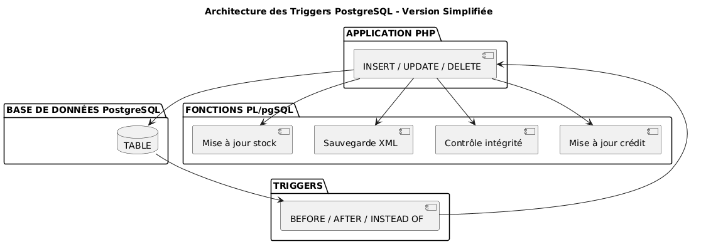
Principe de fonctionnement

Figure 4.5 — Principe de fonctionnement d'un trigger PostgreSQL

Typologie des triggers implémentés
Type | Description | Exemple
BEFORE | Exécuté avant l'opération | Contrôle de stock négatif
AFTER | Exécuté après l'opération | Sauvegarde XML, mise à jour des stocks
INSTEAD OF | Remplace l'opération

Détail des triggers par fonctionnalité

Contrôle de l'intégrité des données
Trigger : trg_controle_stock
CREATE OR REPLACE FUNCTION structure.fn_controle_stock()
RETURNS TRIGGER
LANGUAGE plpgsql
AS $$
BEGIN
-- Empêche le stock de devenir négatif
IF NEW.stock_actuel < 0 THEN
RAISE EXCEPTION 'Stock negatif interdit';
END IF;
RETURN NEW;
END;
$$;

CREATE TRIGGER trg_controle_stock
BEFORE UPDATE ON structure.produit
FOR EACH ROW
EXECUTE FUNCTION structure.fn_controle_stock();

Fonctionnement :
- Avant chaque mise à jour du stock
- Vérifie que la nouvelle valeur n'est pas négative
- Si c'est le cas, bloque l'opération et lève une exception

Gestion automatique des mouvements de stock
Trigger : trg_livraison_stock (pour les ventes)
CREATE OR REPLACE FUNCTION structure.fn_livraison_client()
RETURNS TRIGGER
LANGUAGE plpgsql
AS $$
DECLARE
v_stock NUMERIC(15,3);
v_user INTEGER;
BEGIN
-- Récupère le stock actuel du produit
SELECT stock_actuel INTO v_stock
FROM structure.produit
WHERE id_produit = NEW.id_produit;

-- Récupère l'utilisateur qui effectue la livraison
SELECT bl.id_utilisateur INTO v_user
FROM vente.bon_livraison bl
WHERE bl.id_bl = NEW.id_bl;

-- Vérifie que le stock est suffisant
IF v_stock < NEW.qte_livree THEN
RAISE EXCEPTION 'Stock insuffisant pour livraison';
END IF;

-- Met à jour le stock
UPDATE structure.produit
SET stock_actuel = stock_actuel - NEW.qte_livree
WHERE id_produit = NEW.id_produit;

-- Enregistre le mouvement de stock
INSERT INTO structure.mouvement_stock
(id_produit, id_utilisateur, type_mouvement, quantite,
stock_avant, stock_apres, ref_document, type_document)
VALUES (
NEW.id_produit,
v_user,
'sortie_vente',
NEW.qte_livree,
v_stock,
v_stock - NEW.qte_livree,
NEW.id_bl::TEXT,
'BON_LIVRAISON'
);

RETURN NEW;
END;
$$;

CREATE TRIGGER trg_livraison_stock
AFTER INSERT OR UPDATE ON vente.ligne_livraison
FOR EACH ROW
EXECUTE FUNCTION structure.fn_livraison_client();

Fonctionnement :
- Déclenché à chaque insertion d'une ligne de livraison
- Vérifie la disponibilité du stock
- Décrémente automatiquement le stock
- Enregistre le mouvement dans mouvement_stock
- Assure une traçabilité complète des flux

C. Sauvegarde automatique en XML (corbeille)
Trigger : trg_backup_produit_complet
CREATE OR REPLACE FUNCTION utilisateur.fn_backup_produit_complet()
RETURNS TRIGGER
LANGUAGE plpgsql
AS $$
DECLARE
v_xml XML;
BEGIN
-- Construction du document XML
SELECT xmlelement(
NAME produit,
xmlforest(
OLD.id_produit,
OLD.id_famille,
OLD.id_produit_pere,
OLD.nom_produit,
OLD.prix_achat,
OLD.prix_vente,
OLD.stock_actuel
),
xmlelement(
NAME mouvements_stock,
(SELECT xmlagg(
xmlelement(
NAME mouvement,
xmlforest(
m.id_mouvement,
m.type_mouvement,
m.quantite,
m.stock_avant,
m.stock_apres
)
)
)
FROM structure.mouvement_stock m
WHERE m.id_produit = OLD.id_produit)
)
) INTO v_xml;

-- Sauvegarde dans la corbeille
INSERT INTO utilisateur.corbeille_xml
(type_objet, id_objet, donnees_xml)
VALUES ('PRODUIT_COMPLET', OLD.id_produit, v_xml);

RETURN OLD;
END;
$$;

CREATE TRIGGER trg_backup_produit_complet
BEFORE DELETE ON structure.produit
FOR EACH ROW
EXECUTE FUNCTION utilisateur.fn_backup_produit_complet();
Exemple de XML généré :
<produit>
<id_produit>1</id_produit>
<id_famille>2</id_famille>
<id_produit_pere>5</id_produit_pere>
<nom_produit>Ordinateur Dell Latitude</nom_produit>
<prix_achat>450000</prix_achat>
<prix_vente>500000</prix_vente>
<stock_actuel>10</stock_actuel>
<mouvements_stock>
<mouvement>
<id_mouvement>42</id_mouvement>
<type_mouvement>sortie_vente</type_mouvement>
<quantite>2</quantite>
<stock_avant>12</stock_avant>
<stock_apres>10</stock_apres>
</mouvement>
</mouvements_stock>
</produit>

Mise à jour automatique des crédits clients
Trigger : trg_ajuster_solde_credit
CREATE OR REPLACE FUNCTION vente.fn_ajuster_solde_credit()
RETURNS TRIGGER
LANGUAGE plpgsql
AS $$
DECLARE
v_id_client INT;
v_delta NUMERIC(15,2);
BEGIN
-- Détermine le client concerné
IF TG_TABLE_NAME = 'facture_client' THEN
SELECT id_client INTO v_id_client
FROM vente.commande_client
WHERE id_cc = COALESCE(NEW.id_cc, OLD.id_cc);

-- Calcule l'impact sur le crédit
IF TG_OP = 'INSERT' THEN
v_delta := NEW.montant_ttc;
ELSIF TG_OP = 'UPDATE' THEN
v_delta := NEW.montant_ttc - OLD.montant_ttc;
ELSIF TG_OP = 'DELETE' THEN
v_delta := -OLD.montant_ttc;
END IF;

ELSIF TG_TABLE_NAME = 'reglement_client' THEN
v_id_client := COALESCE(NEW.id_client, OLD.id_client);

-- Les règlements diminuent le crédit
IF TG_OP = 'INSERT' THEN
v_delta := -NEW.montant;
ELSIF TG_OP = 'UPDATE' THEN
v_delta := OLD.montant - NEW.montant;
ELSIF TG_OP = 'DELETE' THEN
v_delta := OLD.montant;
END IF;
END IF;

-- Applique la mise à jour
IF v_delta != 0 AND v_id_client IS NOT NULL THEN
UPDATE structure.client
SET solde_credit = GREATEST(solde_credit + v_delta, 0)
WHERE id_client = v_id_client;
END IF;

RETURN COALESCE(NEW, OLD);
END;
$$;

CREATE TRIGGER trg_ajuster_solde_credit_facture
AFTER INSERT OR UPDATE OF statut, montant_ttc OR DELETE
ON vente.facture_client
FOR EACH ROW
EXECUTE FUNCTION vente.fn_ajuster_solde_credit();

Sauvegarde XML hiérarchique

Principe
La sauvegarde XML est hiérarchique : elle sauvegarde non seulement l'objet supprimé, mais aussi toutes ses dépendances.

Fonction de sauvegarde hiérarchique
CREATE OR REPLACE FUNCTION utilisateur.fn_backup_bcf_complet()
RETURNS TRIGGER
LANGUAGE plpgsql
AS $$
DECLARE
v_xml XML;
BEGIN
SELECT xmlelement(
NAME commande_fournisseur,
-- En-tête de la commande
xmlelement(NAME entete, xmlforest(
OLD.id_bcf, OLD.id_fournisseur, OLD.reference, OLD.montant_total
)),
-- Lignes de commande
xmlelement(NAME lignes_commande,
(SELECT xmlagg(
xmlelement(NAME ligne,
xmlforest(l.id_lcf, l.id_produit, l.qte_commandee, l.prix_unitaire)
)
)
FROM approvisionnement.ligne_commande_fourn l
WHERE l.id_bcf = OLD.id_bcf)
),
-- Réceptions associées
xmlelement(NAME receptions,
(SELECT xmlagg(
xmlelement(NAME reception,
xmlforest(br.id_br, br.reference, br.date_reception),
(SELECT xmlagg(
xmlelement(NAME ligne_reception,
xmlforest(lr.id_lr, lr.id_produit, lr.qte_recue, lr.prix_unitaire)
)
)
FROM approvisionnement.ligne_reception lr
WHERE lr.id_br = br.id_br)
)
)
FROM approvisionnement.bon_reception br
WHERE br.id_bcf = OLD.id_bcf)
),
-- Factures associées
xmlelement(NAME factures, ...)
) INTO v_xml;

INSERT INTO utilisateur.corbeille_xml
(type_objet, id_objet, donnees_xml)
VALUES ('COMMANDE_FOURN_COMPLETE', OLD.id_bcf, v_xml);

RETURN OLD;
END;
$$;

Restauration des données depuis la corbeille XML

Code de restauration
private function restoreProduit($xml, int $idObjet): void {
// Vérifie si le produit existe déjà
$stmt = $this->pdo->prepare("SELECT id_produit FROM structure.produit WHERE id_produit = ?");
$stmt->execute([$idObjet]);
if ($stmt->fetch()) return;

// Réinsertion du produit
$stmt = $this->pdo->prepare("
INSERT INTO structure.produit
(id_produit, id_famille, id_produit_pere, nom_produit,
description, prix_achat, prix_vente, stock_actuel,
seuil_alerte, unite, est_actif)
VALUES (?, ?, ?, ?, ?, ?, ?, ?, ?, ?, true)
");
$stmt->execute([
(int)$xml->id_produit,
(int)$xml->id_famille,
isset($xml->id_produit_pere) ? (int)$xml->id_produit_pere : null,
(string)$xml->nom_produit,
isset($xml->description) ? (string)$xml->description : null,
(float)$xml->prix_achat,
(float)$xml->prix_vente,
(float)$xml->stock_actuel,
isset($xml->seuil_alerte) ? (float)$xml->seuil_alerte : 0,
isset($xml->unite) ? (string)$xml->unite : 'pce'
]);

// Mise à jour de la séquence
$this->pdo->exec("
SELECT setval('structure.produit_id_produit_seq',
GREATEST((SELECT MAX(id_produit) FROM structure.produit),
(SELECT nextval('structure.produit_id_produit_seq'))))
");
}

Synthèse des triggers et de leur rôle

Trigger | Table | Événement | Rôle métier
trg_controle_stock | produit | BEFORE UPDATE | Empêche le stock négatif
trg_livraison_stock | ligne_livraison | AFTER INSERT | Met à jour stock à la livraison
trg_sortie_stock | sortie_stock | AFTER INSERT | Met à jour stock hors-vente
trg_entree_stock | ligne_bon_entree | AFTER INSERT | Met à jour stock à l'entrée
trg_ajuster_solde_credit_facture | facture_client | AFTER INSERT/UPDATE/DELETE | Met à jour crédit client
trg_ajuster_solde_credit_reglement | reglement_client | AFTER INSERT/UPDATE/DELETE | Met à jour crédit client
trg_backup_produit_complet | produit | BEFORE DELETE | Sauvegarde XML du produit
trg_backup_fournisseur_complet | fournisseur | BEFORE DELETE | Sauvegarde XML du fournisseur
trg_backup_client | client | BEFORE DELETE | Sauvegarde XML du client
trg_backup_banque | banque | BEFORE DELETE | Sauvegarde XML de la banque
trg_backup_famille | famille | BEFORE DELETE | Sauvegarde XML de la famille
trg_backup_mouvement_banque | mouvement_banque | BEFORE DELETE | Sauvegarde XML du mouvement bancaire
trg_fill_supprime_par | corbeille_xml | BEFORE INSERT | Remplit le champ supprime_par

Modules développés

Module 4 — Gestion des utilisateurs

Fonctionnalité | Description
Authentification | Login sécurisé avec vérification du mot de passe (password_hash)
Déconnexion | Destruction de session et redirection
Groupes | CRUD complet des groupes d'utilisateurs
Droits | Gestion des permissions par module (RBAC)
Utilisateurs | CRUD des comptes utilisateurs avec attribution aux groupes
Profil | Changement de mot de passe et visualisation des informations
Journal d'audit | Consultation des actions tracées (pagination, filtres)

Interface

📷 Capture d'écran de la gestion des utilisateurs

📷 Capture d'écran de la gestion des droits

Module 3 — Gestion de la structure

Fonctionnalité | Description
Familles | CRUD des catégories de produits
Produits | CRUD avec gestion père/fils
Fournisseurs | CRUD avec activation/désactivation
Clients | CRUD avec catégories et suivi du crédit
Catégories clients | CRUD avec taux de remise
Banques | CRUD des établissements bancaires
Mouvements bancaires | Gestion des versements et retraits
État des versements | Consultation par période avec calcul des soldes
Corbeille XML | Sauvegarde et restauration des éléments supprimés

📷 Capture d'écran de la liste des produits

📷 Capture d'écran de l'état des versements bancaires

Module 2 — Gestion des ventes

Fonctionnalité | Description
Commandes clients | Création, modification, annulation, filtres
Bons de livraison | Livraison partielle ou complète, gestion stock automatique
Factures clients | Génération depuis commande livrée, calcul HT/TVA/TTC
Règlements clients | Paiements partiels ou totaux, mise à jour statut automatique
Sorties de stock | Motifs : périmé, non vendu, retour client, casse, don, autre
Vente au comptant | Transaction unique : commande + livraison + facture + règlement
États des ventes | État journalier et état annuel (synthèse mensuelle)
Dashboard ventes | Graphique 7 jours, top produits, top clients, alertes stock

📷 Capture d'écran du dashboard des ventes

📷 Capture d'écran de la facture client

Module 1 — Gestion des approvisionnements

Fonctionnalité | Description
Commandes fournisseurs | Création, modification, validation, annulation
Bons de réception | Réception partielle ou complète
Factures fournisseurs | Saisie et gestion des factures
Paiements fournisseurs | Enregistrement des paiements (espèce, chèque, virement, mobile money)
Bons d'entrée | Entrée en stock des produits (achats, dons)
Dons | Gestion des dons reçus
États des achats | État journalier et état annuel

📷 Capture d'écran de la gestion des commandes fournisseurs

Design system et interface utilisateur

Architecture de l'AppShell
L'application est structurée en trois zones : une barre supérieure (topbar), une barre latérale de navigation (sidebar) et une zone de contenu défilable.

Composants UI

Composant | Fonction | Exemple d'utilisation
renderButton() | Bouton avec style prédéfini | renderButton('Ajouter', 'primary', '?action=add')
renderResponsiveTable() | Tableau adaptable mobile/desktop | renderResponsiveTable($headers, $rows, $config)
renderModal() | Fenêtre modale | renderModal('createModal', 'Titre', $body)
renderInput() | Champ de formulaire | renderInput('nom', 'Nom', 'text', $value)
renderSelect() | Liste déroulante | renderSelect('categorie', 'Catégorie', $options)
renderTextarea() | Zone de texte | renderTextarea('description', 'Description', $value)
renderCheckbox() | Case à cocher | renderCheckbox('actif', 'Actif', true)
renderBadge() | État ou étiquette | renderBadge('Actif', 'success')
renderEmptyState() | État vide | renderEmptyState('fa-box-open', 'Aucun produit')
renderFilterBar() | Barre de filtres | renderFilterBar('action', $filters)

Palette de couleurs
Token | Valeur | Usage
brand-600 | #0078D4 | Actions primaires, liens
neutral-14 | #242424 | Texte principal
neutral-30 | #4D4D4D | Texte secondaire
neutral-50 | #808080 | Texte d'aide
neutral-80 | #CCCCCC | Bordures
neutral-95 | #F0F0F0 | Fond de page
success-500 | #43A047 | Validation
danger-500 | #E53935 | Erreur
warning-500 | #FFA000 | Attention

Responsive design
L'application est conçue en mobile-first avec les breakpoints suivants :
Breakpoint | Largeur | Comportement
Mobile | < 768px | Sidebar cachée, modals fullscreen, tables → cards
Tablet | 768-1024px | Sidebar mini, affichage compact
Desktop | > 1024px | Sidebar complète, affichage normal

Sécurité

Authentification
- Mots de passe hashés avec password_hash() (bcrypt)
- Sessions sécurisées avec régénération d'ID
- Expiration des mots de passe configurable
- Blocage après plusieurs tentatives échouées
- Journalisation des connexions (réussites et échecs)

Contrôle d'accès (RBAC)
Chaque action du système vérifie les droits avant exécution

Protection des données
Menace | Protection
Injections SQL | Requêtes préparées (PDO)
XSS | Échappement des sorties avec htmlspecialchars()
CSRF | Vérification des droits sur chaque action
Accès direct aux fichiers | Fichiers PHP non accessibles directement

Journal d'audit
Toutes les actions critiques sont tracées :
Action | Table concernée | Informations stockées
INSERT | journal_audit | Utilisateur, date, action, nouvelle valeur
UPDATE | journal_audit | Utilisateur, date, action, ancienne valeur, nouvelle valeur
DELETE | journal_audit | Utilisateur, date, action, ancienne valeur
LOGIN | journal_audit | Utilisateur, date, action, IP, User-Agent
LOGOUT | journal_audit | Utilisateur, date, action

📷 Capture d'écran du journal d'audit

Tests et validation

Tests unitaires
Chaque module a été testé individuellement :
Module | Tests effectués | Résultat
Utilisateurs | Connexion, groupes, droits, CRUD utilisateurs | OK
Structure | CRUD familles, produits, fournisseurs, clients, banques | OK
Approvisionnements | Commandes, réceptions, factures, paiements | OK
Ventes | Commandes, livraisons, factures, règlements, vente comptant | OK

Tests d'intégration
Test | Résultat
Mouvement stock automatique (entrée) | OK
Mouvement stock automatique (sortie) | OK
Sauvegarde XML automatique | OK
Mise à jour crédit client automatique | OK
Récupération des données dans la corbeille | OK
Restauration des données supprimées | OK

Tests de sécurité
Test | Résultat
Accès sans authentification | Bloqué
Accès sans droits suffisants | Bloqué
Injection SQL | Bloqué
XSS | Bloqué (htmlspecialchars)
Session hijacking | Prévention

Conclusion
Le projet Système de Gestion des Stocks a été mené à bien dans les délais impartis et répond à l'ensemble des exigences fonctionnelles définies dans le cahier des charges.

La réussite de ce projet repose sur une collaboration efficace entre les membres de l'équipe, une bonne répartition des tâches et une communication régulière. Les mécanismes avancés de base de données (triggers, sauvegarde XML, restauration) constituent le cœur technique du projet et démontrent la maîtrise des concepts enseignés.

Annexes

Contributeurs
Nom | Module | Contributions
Aurluce | Chef de projet / Module 1 | Architecture, approvisionnements, documentation
ArisRoman | Chef de projet / Module 4 | Utilisateurs, sécurité, audit, corbeille XML
Tuekam | Chef de projet / Module 3 | Structure, produits, banques, corbeille
Kameni landry | Chef de projet / Module 2 | Ventes, dashboard, impressions

